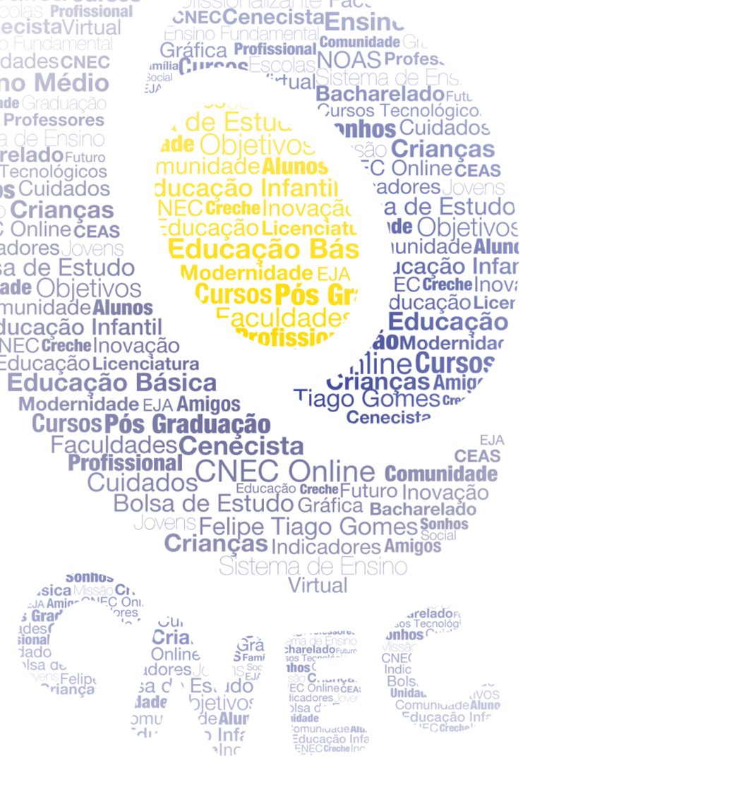

s
MANUAL:

FACULDADE CNEC CAMPO LARGO

PROJETO INTEGRADOR

1. APRESENTAÇÃO
Este documento foi construído a partir de uma ampla discussão com a comunidade acadêmica para efetivar os Projetos Integradores (PIs).
Entende-se como Projeto Integrador a atividade curricular que se relaciona de forma teórica e prática com a formação pessoal, cidadã e profissional e com os objetivos do curso/perfil de egresso, criando aderência e coerência ao fazer pedagógico. A prática requer formação para a autoaprendizagem e tem como uma de suas bases o conteúdo trabalhado em sala de aula e as orientações dos professores. A carga horária a ser integralizada refere-se a um conjunto de atividades discentes que se materializam pelo cumprimento do Trabalho Acadêmico Efetivo.
A adoção dessa metodologia se respalda por uma concepção de significar e contextualizar a educação em um olhar sistêmico que inclui a inteireza representada pela pluralidade de aplicações dos saberes e consolidação de uma postura capaz de responder às demandas atuais.
A interdisciplinaridade via Projetos Integradores exige planejamento de curso, por meio do seu coordenador, dos docentes e dos discentes, tendo em vista a relação interdisciplinar entre os atores e a previsão no Plano de Ensino com apresentação de temas relevantes.
Assim, a CNEC, pretende que os Projetos Integradores se caracterizem como um instrumento pedagógico-metodológico vinculante entre o discente, o docente e as atividades de extensão e iniciação científica/pesquisa, reforçando a construção do espírito analítico-crítico almejado no perfil de aluno.

2. OPERACIONALIZAÇÃO
Os Projetos Integradores são elementos obrigatórios, integrantes da carga horária atribuída a cada disciplina do curso.
A operacionalização dos PIs exige registro documental que evidencie e comprove as ações desenvolvidas e o cumprimento de carga horária dentro e fora da sala de aula em momentos presenciais ou não, cumpridos conforme planejado, por docentes e discentes.
A carga horária destinada aos PIs depende das horas definidas para cada disciplina, ou seja:
- Para os Componentes Curriculares de 60h, 10h correspondem aos Projetos Integradores;
Em cada semestre letivo, para todas as disciplinas que compõem a matriz curricular, obrigam-se os docentes por elas responsáveis, à aplicação dos Projetos Integradores, previamente estabelecidos.
A elaboração, aplicação, controle e avaliação das atividades desenvolvidas, nos Projetos Integradores, deverão ser efetivados pelos docentes responsáveis das disciplinas durante o semestre letivo. Poderá haver para o PI um articulador, professor em Tempo Integral, preferencialmente envolvido em pesquisa na instituição, que auxiliará os alunos na produção e desenvolvimento do projeto.
As orientações, pelo docente, sobre o documento/produto (artigos, painéis, mídias) que será elaborado como resultado dos Projetos Integradores acontecerão por meio de encontros, cujas datas serão estabelecidas em calendário.
Ao Projeto Integrador deve ser atribuído notas para compor o total de pontos correspondentes à etapa da avaliação.
Para fins de registro, o Projeto Integrador deve ter sua política estabelecida no PPC, constar do Plano de Ensino da disciplina e ser registrado no Diário de Conteúdo, junto ao sistema de gestão acadêmica.

3. Temáticas a serem desenvolvidas

Quanto à abrangência dos Projetos Integradores têm-se:
  - Temas relacionados as problemáticas socioeconômicas na comunidade local, regional, cenários nacionais ou mundiais.
  - Educação das relações étnico-raciais e cultura afro-brasileira e indígena.
  - Política nacional de educação ambiental e sustentabilidade.
  - Temáticas que promovam a visão humanística, científica e social, relacionados aos direitos humanos.
Os temas acima poderão ser trabalhados de forma direta ou indireta, mas sempre interdisciplinarmente.
Os melhores trabalhos poderão ser publicados (individual ou com docentes) ou se tornarem projetos de pesquisa.

4. Modalidades e Formatos

Os Projetos Integradores devem ser pensados em diferentes modalidades e inputs tendo como base a proposta pedagógica do curso, o perfil de egresso e o Projeto Político-Pedagógico - PPI da instituição.
O planejamento e a apresentação do trabalho precisam contribuir para promover mudanças das estratégias didático-pedagógicas passando de uma proposta passiva para uma em perspectivas de metodologias ativas, aprendizagens colaborativas e sala de aula invertida, favorecendo:
- O formato de seminários;
- Trabalhos em grupos de estudos ou projetos;
- A aprendizagem baseada em problemas;
- Os estudos de caso;
- A simulação;
- Os projetos de intervenção.

5. Orientações Gerais
As atividades propostas como Projetos Integradores devem permitir aos alunos (individual ou em grupos) produzirem e entregarem um documento, de autoria própria, e estruturado como produção científica, cumpridas as regras de publicação da ABNT e Vancouver (área de saúde).

considerando no processo geral:
- O planejamento interdisciplinar entre docentes e Coordenação de Curso;
- Os mecanismos de controle de frequência, integralização da carga horária, plano de estudos e avaliação;
- As etapas pré-determinadas em calendário;
- O acompanhamento docente;
- O trabalho individual ou em grupo sendo esses até ao máximo de 5 alunos e mínimo de 03 (três);
- A avaliação, tendo em vista o processo evolutivo do trabalho sendo atribuído conceito ou nota, conforme PPC, somente após entrega e apresentação;
- A apresentação em sala de aula e/ou em Mostras científicas, seminários e outros meios de exposição coletivas.

5.1 Delimitação do Tema
Independente do formato(s) do(s) Projeto(s) Integrador (res) utilizado(s) será necessário observar a:
- Apresentação de pré-projeto com indicação de justificativa, objetivos e referenciais teóricos que sustente a proposta;
- Análise da pertinência, exequibilidade, relevância, interesse ou oportunidade do tema em relação ao processo de ensino-aprendizagem e formação profissional.

5.2 Estrutura Redacional
Quanto à estrutura redacional da apresentação do projeto deve-se observar os elementos pré-textuais:
- Capa: contendo o nome da instituição, o título do projeto, o nome do (s) discente (s), a área do curso, o local e a data.
- Folha de rosto: repetem-se os elementos da capa e incluem-se as disciplinas que integram o projeto e o nome do professor orientador.
- Dedicatória: é um item opcional, onde o (s) autor (es) presta (m) homenagem ou dedica o trabalho.
- Agradecimentos: espaço dedicado aos agradecimentos às pessoas ou empresas que auxiliaram de forma significativa na execução do trabalho.
- Resumo (máximo de 10 linhas): condensação do estudo, mencionando as principais contribuições do trabalho para a formação pessoal, profissional e cidadã.
- Sumário: enumera as divisões dos capítulos e numeração das páginas, na ordem em que se sucedem no decorrer do projeto.
- Listas: de tabelas, gráficos, figuras etc.

5.3 Elementos Textuais
Da mesma forma, é importante observar os elementos textuais:
- Introdução: apresentação do tema, justificativa do tema escolhido, objetivos gerais e específicos, problema pesquisado, definições, categorias e conceitos utilizados. Perguntas que se bem respondidas ajudam na execução desta parte do trabalho: De que trata o assunto? Qual a situação-problema levantada? Em que se fundamenta o estudo? Qual o objetivo do pesquisador? Qual o relato histórico do problema?
- Desenvolvimento do Trabalho: dividido em capítulos, mediante orientação do professor orientador, de acordo com a especificidade e seguindo uma ordenação lógica das ideias.
- Conclusão: capítulo no qual constará o fechamento da temática abordada, relacionando os resultados obtidos com o problema estudado e, obrigatoriamente, propondo uma ação de intervenção com vista à solução do problema, conforme a natureza do trabalho.
E ainda, os elementos pós-textuais:
- Referências: as referências bibliográficas constituem-se elemento obrigatório, devendo ser elaboradas com base nas normas institucionais balizadas pelas normas da ABNT.

5.4 Referências Legais e Normativas
- Parecer CNE/CES n. 261/2006, aprova a mensuração da carga horária mínima dos cursos superiores em horas (60 minutos), reportando-se a um conjunto de atividades acadêmicas e de trabalho discente efetivo;
- Resolução n. 2/2007, que dispõe sobre a carga horária mínima e procedimentos relativos à integralização e duração dos cursos de graduação, bacharelados, na modalidade presencial;
- Resolução n. 3/2007, que dispõe sobre procedimentos a serem adotados quanto ao conceito de hora-aula;
- Resolução n. 4/2009, dispõe sobre a carga horária mínima e procedimentos relativos à integralização e duração dos cursos de graduação na área da saúde;
- Resolução CNE/CES n. 1/2006, que instituiu as Diretrizes Curriculares Nacionais para o curso de Pedagogia;
- Resolução n. 2/2015, que define as Diretrizes Curriculares Nacionais para a formação inicial em nível superior - em cursos de licenciatura, cursos de formação pedagógica para graduados e cursos de 2ª licenciatura - e para formação continuada.

REGULAMENTO
CAPÍTULO I
DISPOSIÇÕES PRELIMINARES
Art. 1º O presente conjunto de normas da CNEC, pessoa jurídica de direito privado constituída sob a forma de associação civil de fins não econômicos de caráter educacional, beneficente, assistencial, cultural e de promoção humana, tem por finalidade normatizar as atividades relacionadas aos Projetos Integradores dos cursos de graduação, indispensáveis para integralização da carga horária.

Art. 2º. Os Projetos Integradores são componentes obrigatórios integrantes da carga horária atribuída a cada disciplina do curso.

Art. 3º. Em cada semestre letivo, para todas as disciplinas que compõem a matriz curricular, obrigam-se os docentes por elas responsáveis, à aplicação dos Projetos Integradores, previamente estabelecidas.

Art. 4º. A elaboração, aplicação, controle e avaliação das atividades desenvolvidas, sob a rubrica de Projetos Integradores, deverão ser efetivadas pelo docente responsável, durante o semestre letivo.

Art. 5º. Os docentes, em cada semestre, obrigatoriamente devem disponibilizar para os discentes, até o 20º dia de aula, ao menos, uma atividade, direcionada aos temas transversais e problemas regionais, garantindo assim que todos os semestres essas temáticas sejam abordadas e alcançada a transversalidade para educação ambiental, direitos humanos e étnico-raciais, a serem cumpridas pelos discentes a título de Projetos Integradores.

Art. 6º. As orientações, pelo docente, sobre o documento/produto (artigos, painéis, mídias) que será construído como resultado dos Projetos Integradores acontecerão por meio de encontros, cujas datas serão estabelecidas em calendário.

Art. 7º. Aos Projetos Integradores deverão ser atribuídos, notas para compor o total de pontos correspondentes à etapa da avaliação.

Art. 8º. Para fins de registro, os Projetos Integradores deverão ter sua política estabelecida no PPC, constar do Plano de Ensino da disciplina ter registro no Diário de Conteúdo, junto ao sistema de gestão acadêmica.

Art. 9º. Os Projetos Integradores consistem em pesquisa individual e ou coletiva devendo ser orientado em conformidade com as disciplinas para cada período letivo, no âmbito de cada curso.

Art. 10. O objetivo geral dos Projetos Integradores é propiciar aos alunos, o aprofundamento temático, estímulo à investigação científica, a convivência com as problemáticas locais e regionais, visando o aprimoramento da capacidade de interpretação crítica, contribuindo para a formação pessoal, social e cidadã.
§1º. As temáticas, em cada período letivo são definidas pelos Coordenadores e corpo docente do curso, mantendo sintonia com o Projeto Pedagógico, plano de ensino das disciplinas, enfoque teórico-metodológico, aspectos legais dos cursos de graduação e os temas constitutivos dos cenários atuais.
§2º. A definição de temáticas manterá atenção à Resolução CNE/CP n. 1/2004, que dispõe sobre as relações étnico-raciais e cultura afro-brasileira e indígena, mediante caráter transversal integrado ao desenvolvimento dos projetos integradores.
§3º. Os conteúdos manterão correlação com a política nacional de educação ambiental e sustentabilidade, trabalhados de forma transversal, possibilitando aos alunos a integração e diálogo com a realidade local, sobre a questão ambiental global, nacional e regional, atendendo as exigências do Decreto n. 4.281/2002 que regulamenta a Lei n. 9.795/1999.
§4º. As temáticas a serem desenvolvidas deverão contribuir para desenvolvimento da visão humanística, científica e social, integrando conhecimentos, competências, habilidades, atitudes e valores relacionados aos Direitos Humanos, atendendo à Resolução n. 1/2012 que estabelece diretrizes nacionais para essa abordagem.
CAPITULO II
CARACTERIZAÇÃO DOS PROJETOS INTEGRADORES
Art. 11. Os Projetos Integradores tem a finalidade de promover a capacidade dos estudantes para refletir, posicionar-se criticamente, selecionar, organizar, priorizar, analisar e sintetizar temas e abordagens relevantes à sua formação pessoal, profissional e cidadã de forma a:
I – constituir-se como ferramenta de desenvolvimento de aprendizagens planejadas e integradas intercurso.
II – integrar disciplinas, atividades, projetos de estudo, pesquisas tornando-se uma prática pedagógica e didática adequada aos objetivos de cada curso na qual a intervenção e orientação do professor se dá no âmbito da sala de aula e o cumprimento das atividades em outros espaços e tempos.

Art. 12. Constitui-se como conteúdo dos Projetos Integradores:
I - O contexto globalizado, regional e local em que as relações entre fontes de informação e procedimentos para compreendê-las e utilizá-las sejam ampliadas pelos estudantes, a partir de um enfoque interdisciplinar, tendo os professores do semestre como facilitadores desse processo.
II – As metodologias e práticas pedagógicas inovadoras, nas quais o processo de reflexão e interpretação seja significativo para o estudante na construção das aprendizagens.
III - Os temas trabalhados em sala de aula na medida há aprendizagens coletivas e compartilhadas.
IV – Os temas de interesse dos estudantes, favorecendo a conectividade e o alcance de significados para a aprendizagem.

Art. 13. Os Projetos Integradores deverão contemplar:
I – A apresentação de pré-projeto com indicação de justificativa, objetivos e referenciais teóricos que sustente a proposta;
II – A análise da pertinência, exequibilidade, relevância, interesse ou oportunidade do tema em relação ao processo de ensino-aprendizagem e formação profissional.

Art.14. Cabe aos professores disponibilizarem aos discentes as informações necessárias, esclarecendo dúvidas, indicando bibliografias, direcionando-os para compreensão dos aspectos legais, acadêmicos, procedimentos e mecanismos de avaliação, referentes ao desenvolvimento dos projetos integradores.
CAPÍTULO III
RESPONSABILIDADES E ATRIBUIÇÕES DOS DOCENTES
Art. 15. Os professores têm, entre outros, as seguintes atribuições e responsabilidades relacionadas ao desenvolvimento dos Projetos Integradores:
I - Registrar em documentos próprios a frequência e os atendimentos aos alunos;
II - Atender os alunos orientando e dirimindo dúvidas.
CAPÍTULO IV
RESPONSABILIDADES E ATRIBUIÇÕES DOS DISCENTES
Art.16. Os alunos têm, entre outros, as seguintes atribuições e responsabilidades pertinentes ao desenvolvimento dos Projetos Integradores:
I – Executar o projeto integrador;
II - Escolher, desenvolver e apresentar, na forma orientada e combinada, o trabalho resultado do projeto integrador, seja esse individual ou em grupo;
III – Procurar orientação dos docentes sempre que necessário à elaboração dos Projetos Integradores por vias comunicacionais previamente consignadas;
CAPITULO V
DISPOSIÇÕES GERAIS
Art. 17. O presente conjunto de normas só poderá ser alterado mediante exposição de motivos encaminhados e apreciados pelo Conselho Superior, com homologação da Mantenedora.

Art. 18. Compete ao Coordenador e professores do semestre letivo dirimir as dúvidas referentes às normas estabelecidas neste regulamento, bem como suprir as lacunas.

Art. 19. O presente Regulamento entra em vigor na data de sua publicação.

Metodologia ativa é um processo amplo e possui como principal característica a inserção do aluno/estudante como agente principal responsável pela sua aprendizagem, comprometendo-se com seu aprendizado. Wikipédia- Enciclopédia livre.
Aprendizagem colaborativa é um recurso na área de educação, que surge da necessidade de inserir metodologias interativas entre o aluno ou usuário, em conjunto com o professor para que estabeleçam buscas, compreensão e interpretação da informação de assuntos determinados. O elemento essencial das comunidades de aprendizagem é a tendência a aprender trabalhando juntos, o professor e o estudante ou estudantes, para melhorar a educação.
Flipped classroom, ou sala de aula invertida, é o nome que se dá ao método que inverte a lógica de organização da sala de aula. Com ela, os alunos aprendem o conteúdo em suas próprias casas, por meio de vídeo aulas ou outros recursos interativos, como games ou arquivos de áudio. A sala de aula é usada para a realização de exercícios, atividades em grupo e realização de projetos. O professor aproveita para tirar dúvidas, aprofundar no tema e estimular discussões.

